Нотификации
В правом верхнем углу окна программы есть кнопка Сообщения. Над кнопкой отображается индикатор количества CRITICAL сообщений, если таковые есть.
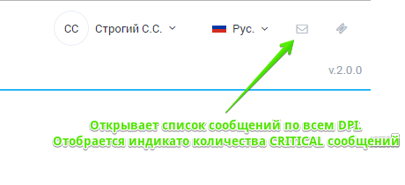
Если нажать на кнопку, откроется форма как на картинке ниже.
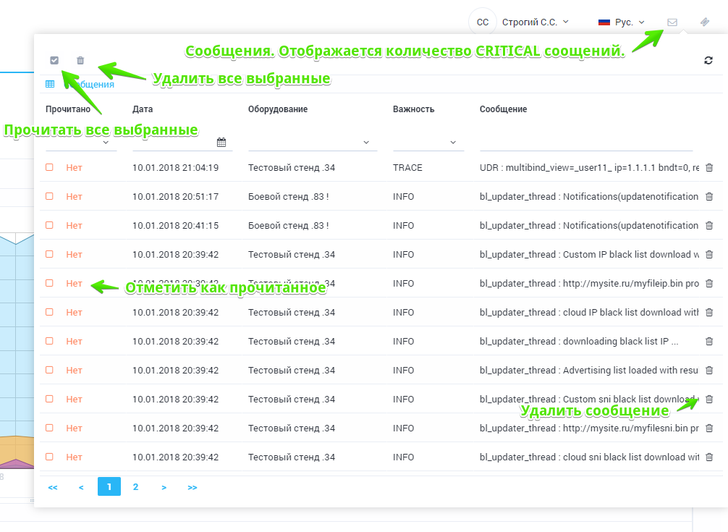
На форме отображается список последних сообщений с возможностью фильтрации. Если навести на строку с сообщением, отображается его полный текст. Сообщения можно пометить как прочитанные и удалить.

